目 录
一、系统登录 1
二、固定资产增加 2
三、资产的变动 9
四、资产的处置 12
五、查询汇总分析 12
六、账与表 15
1、财务帐表 15
2、统计报表 17
3、固定资产明细表 19
4、上报教育部仪器设备数据 20
七、资产清查 22
1、资产清查 22
1.1 窗口简介 22
1.2 清查方式 22
1.3 资产清查操作步骤 23
2、资产清查明细表 24
八、归口审核 25
1、资产增加归口审核 25
2、原始数据归口审核 26
3、资产变动归口审核 27
4、资产处置归口审核 28
九、 财务审核 29
1、资产增加财务审核 29
2、原始数据财务审核 30
3、资产变动财务审核 30
4、资产处置财务审核 31

高校固定资产管理系统
资产管理员操作手册
资产管理员负责资产的日常业务信息录入：其中包括新增资产的录入、资产的变动和处置信息录入、提交。

一、系统登录
打开浏览器，输入固定资产系统的登陆地址，打开系统登陆界面
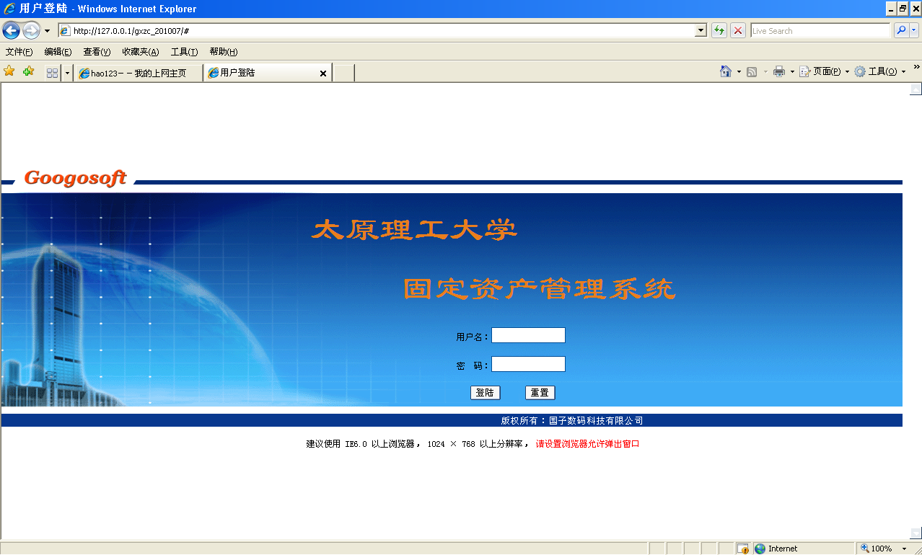
输入用户名和密码登录，进入系统的首界面。
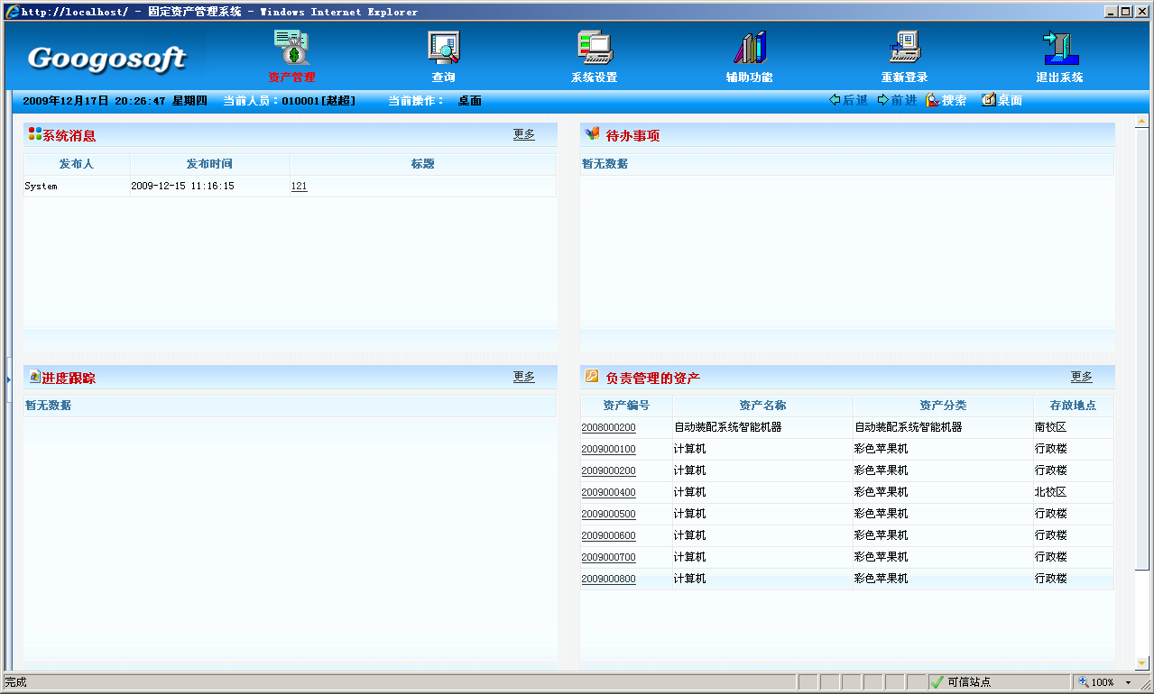
页面的顶端是登陆人员可用的菜单栏；第二行是状态栏，显示时间、登陆人员及一些快捷工具；下面的窗口是桌面：系统消息（系统管理员发布的消息通告）、待办事项、进度跟踪（对资产日常管理的信息跟踪）、负责管理的资产（所负责管理的资产信息）。

二、固定资产增加
新增加的资产（包括自建、租赁、借用、购买、受赠、交换等方式）在 固定资产增加窗口中添加到系统中去。
基本步骤为：添加新验收单、填写验收单信息项、生成卡片、填写卡片信息项、提交资产审核。
操作窗口：资产管理----资产增加----固定资产增加
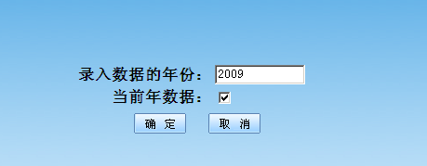
这里需要确定录入数据的年份；当前年数据选项，这个选项控制录入界面中显示数据的范围。
确定进入录入界面。
固定资产增加的用户界面简介：（如下图所示）
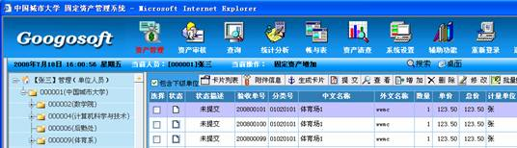
屏幕的顶部为菜单，程序运行期间一直存在，只是根据操作员操作权限的不同而有所不同。通过各菜单按钮的文字，可以大致了解其功能。
用户工作区窗口分为左右两部分，左侧为使用单位的树状结构窗口。右侧为主显示区域，显示验收单信息。
数据的组织处理：当用鼠标点击左侧的单位树某一节点时，右侧显示的信息为所点击的单位和其下级单位的所有验收单，当点击顶级结点时显示的是当前操作员有权管理的单位和大类下的的所有验收单。
增加新增固定资产的验收单流程
先在单位树上选择新增加资产验收单的单位，点击功能操作按钮中的【】，就可以增加新的验收单。界面如下
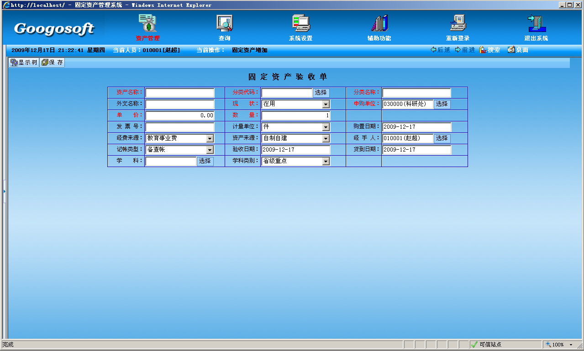
先填写资产名称，再选择分类代码。
选择验收单的大类通过点击分类代码框右侧的【选择】按钮，弹出权限范围内的分类代码对话框，如下：
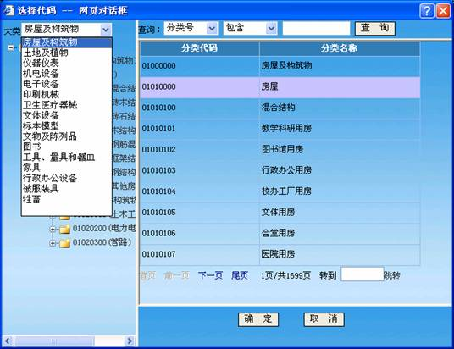
可以通过三种方式选择分类代码：
第一种：直接录入分类号或分类名称，点击右上角的【查询】按钮，符合条件的所有分类信息显示在右侧列表窗口中，双击目标行或选中目标行，点击【确定】按钮。
第二种：从左边的绑定树中查找，先通过大类选择下拉框选择要添加的大类。再展开树节点找到要添加的分类，双击该分类号即可。
第三种：如果要添加的分类最近曾经使用过，则在左边最近使用的分类代码树中可以找到，双击分类号即可。
如果点击【取消】按钮，将关闭此子窗口，不执行任何操作。
选择分类代码后，大部分信息项已经填上默认信息，可根据新增资产的实际情况对新增验收单信息进行填写、修改。字段信息为红色字体的均为必填项，如果填写不完整则不能生成卡片，在生成卡片时会给出提示。图中带有【选择】按钮的信息项通过点击该按钮进行填写或修改信息。为了便于以后的管理、统计、分析、查询，选择资产类别时，应尽可能到明细类别，原则上应选择到资产类别树上的最末端分类。
选好分类号后，会增加相应类别资产的信息项。根据界面显示填写相应信息项即可。
信息项填写完成后点击工具栏中的，在下面会自动根据验收单中数量的值生成相应数量的资产卡片信息

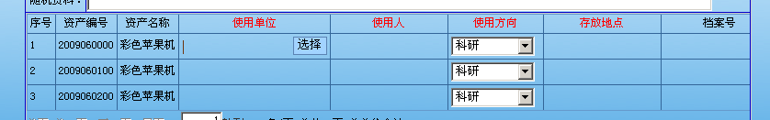
把资产卡片的信息填写完整（主要是使用单位、使用人、存放地点、使用方向）；
在点击相应的信息项后会显示，点击来录入。
说明1：
点击后会弹出相应的选择界面，
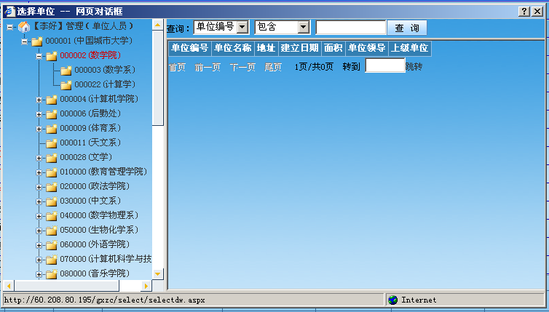
（1）左面一树状结构显示可供选择的单位或人员或地点，可以通过左面进行查找选择。
（2）在右面我们提供了快捷查找方式以方便查找
说明2：
录入时可批量赋值，先录入第一个卡片信息
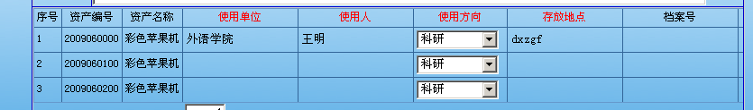
然后双击第一个卡片的序号，会弹出下面的界面
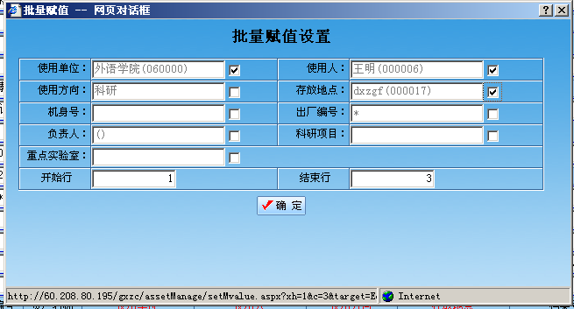
这里我们可以选择其他卡片信息要和第一个卡片信息赋相同值的项并选择开始行、结束行，然后确定就可以了。
必要信息填写完成后，保存，提交。
注意：提交后的验收单在此界面不显示。
标签介绍
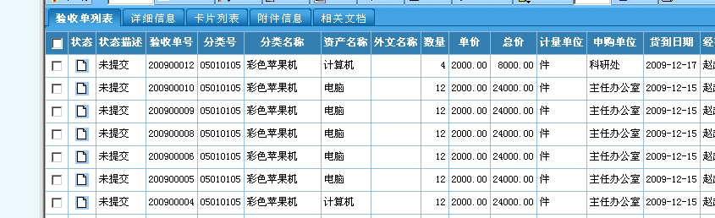
1、验收单列表：显示所有输入未提交的验收单信息
2、详细信息
如果我们要查看某个验收单的详细信息，先选中这个验收单，然后点，就会显示出其详细信息，即信息编辑界面。
3、卡片列表
同样点击，显示出所选验收单的卡片信息
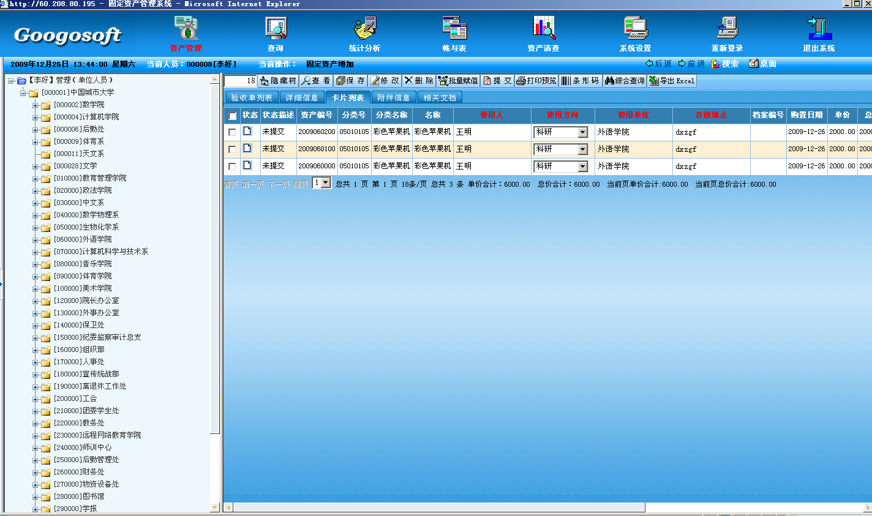
4、附件信息
点就会显示所选验收单的附件信息，在此可以增加附件信息。
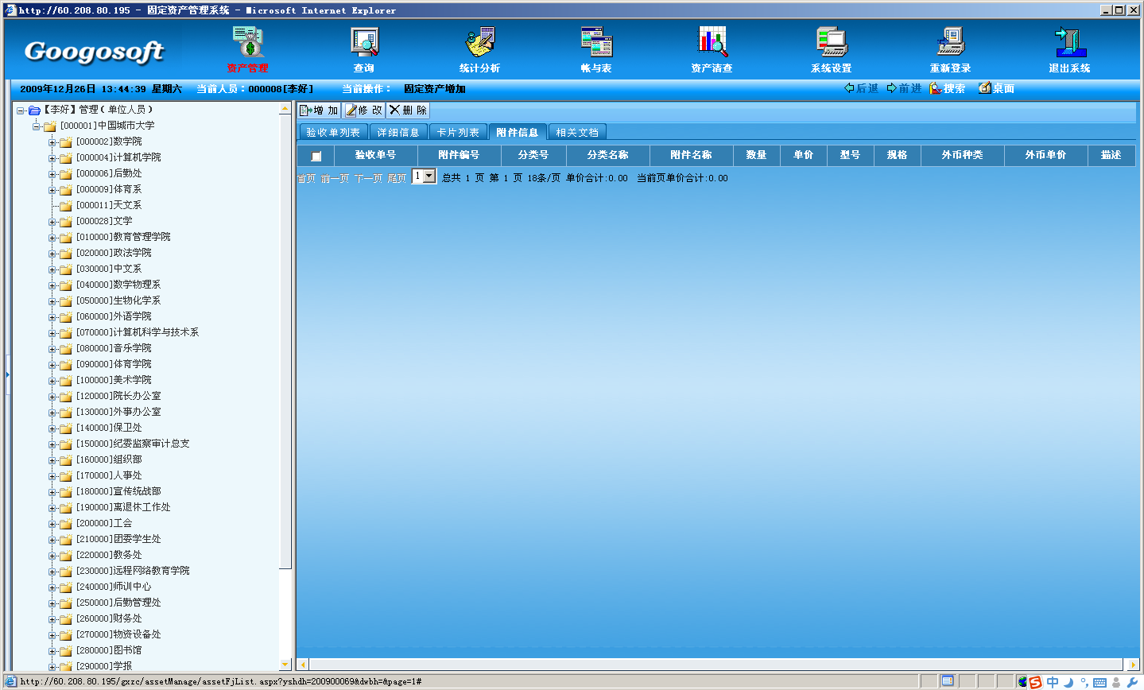
单击增加，显示增加附件的录入窗口。
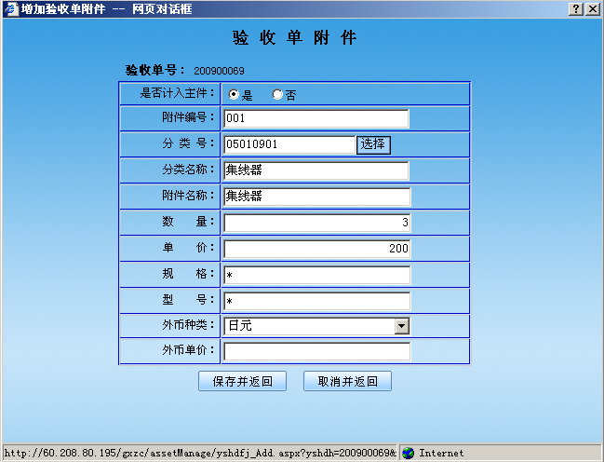
5、相关文档
工具介绍
【】：选择一条验收单，点击【】按钮切换到卡片信息窗口。
【】：选择一条验收单，点击【】按钮，查看该条验收单的详细信
息。在卡片信息窗口中的【】查看卡片的详细信息。
【】：选择某一条验收单作为母版，在前面的编辑框中输入数量，点击
【】，系统自动复制相应数量的除验收单编号以外完全相同的新验收单。
注意：一次最多复制100条验收单。
注意：复制功能在这里只复制验收单，不复制卡片信息。
【】：生成卡片前验收单的必填项必须填写完整，否则不能生成卡片，
将给出相应的提示信息，新生成的卡片数与验收单上数量相等，卡片大部分信息
项与验收单相同，个别信息需要在卡片信息窗口中填写。
注意：如果生成卡片后，修改了验收单数量，造成验收单上的数量信息与卡片的
数量不一致，且修改后数量比卡片数量多，需要点击【】按钮，再次生
成卡片；如果生成卡片后，修改了验收单数量，造成验收单上的数量信息与卡片
的数量不一致，且修改后数量比卡片数量少，删除相应数量的卡片，使验收单数
量与卡片数量保持一致；如果生成卡片后，删除了一条或多条卡片，造成验收单
上的数量信息与卡片的数量不一致，需要点击【】按钮，再次生成卡片。
【】：对未提交的验收单执行提交操作，可以选择多条信息同时提交。提
交时除检查验收单的必填项是否填写完整外，还检查相应的卡片数量与验收单上
的数量是否相等、卡片的使用人、使用单位、使用方向、存放地点（土地、房屋、
构筑物资产除外）信息项是否填写完整等，所有信息项符合要求后验收单才能提
交成功。
注意：验收单提交只能针对验收单，它可以对选中的一条或多条验收单进行操作，
验收单提交后，验收单上的卡片自动随着验收单提交。
【】：在验收单列表中，删除选中的验收单同时删除其相应的卡片信息；
在卡片列表中，只删除选中的卡片，不会删除卡片对应的验收单信息。可以选中
多条验收单或卡片记录进行批量删除。
【】：在固定资产增加的验收单列表和卡片列表中都有该项操作，它是
针对某一列的批量赋值操作。
【】：在验收单列表中打印验收单，；在卡片列表中打印卡片。验收单
只能打印当前选中的，而卡片可以批量打印，即对选中的多个资产卡片进行打印。
【】：在验收单列表中打印验收单对应卡片的条形码；在卡片列表中可以打印单张或多张卡片的条形码。
【】选择要显示的信息列
【】数据导出到excel
【】数据筛选
【】复制验收单信息
【】打印列表信息
【】包含其下属单位的信息
【】设置每页显示的信息数量

三、资产的变动
资产管理------变动处置-------资产变动，进入资产变动界面
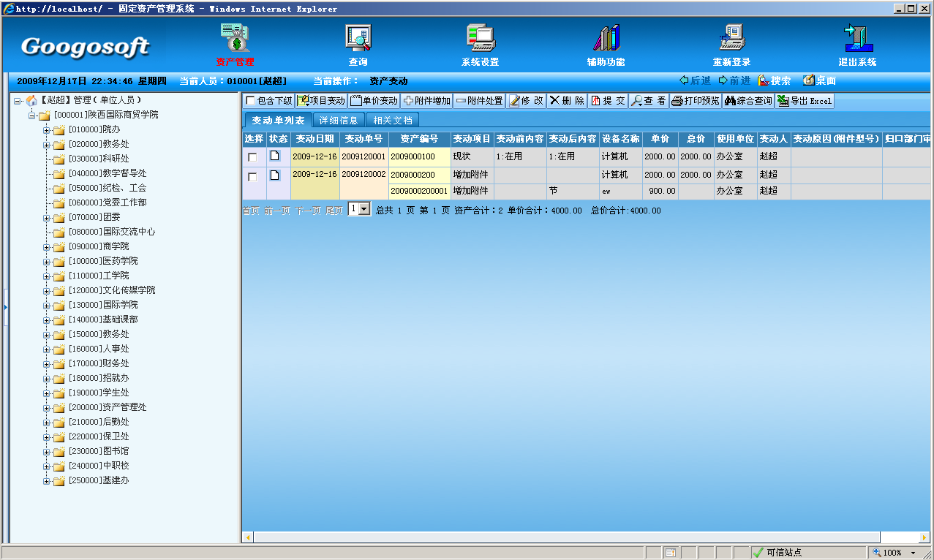
资产的变动分四种，项目变动（使用单位、使用人、现状、使用方向、存放地点、数量的变动）、单价变动、附件增加和附件处置
1、项目变动
选中要变动的资产所在单位，点击项目变动生成变动单
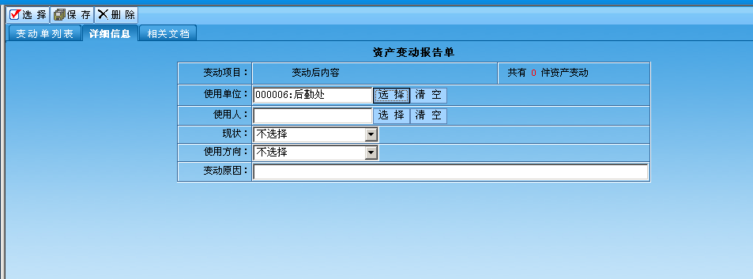
点击来选择要变动的资产，在选择窗口中选择所要变动的资产的归口管理人员，就会显示出相应的资产信息
选中要变动的资产信息，点击选择就可以增加到变动单中
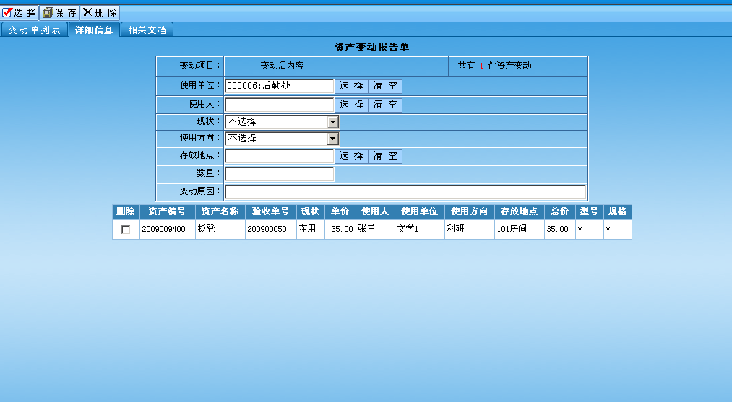
选好资产后就可以做相应的变动，变动填写完后即可
2、单价变动
操作与项目变动一样，只是选择单位后点击
3、附加增加
选择要变动的资产所在单位后点击，显示如下界面选择资产的界面，在此选择相应的归口管理人员，下面就会列出符合条件的资产信息
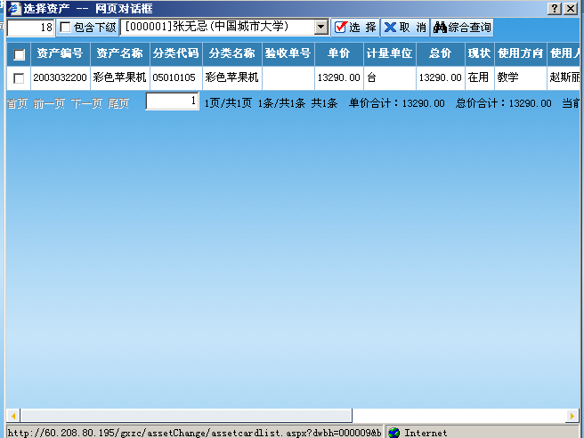
选中要变动的资产，点选择，显示如下的界面
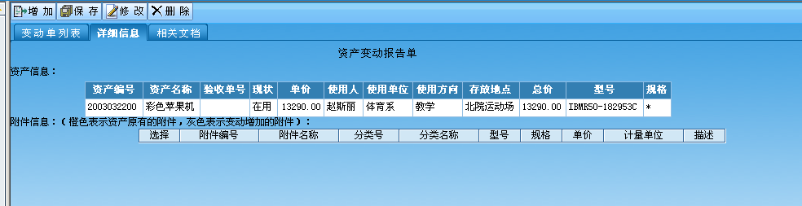
在此点击就会显示要增加的附件信息录入界面
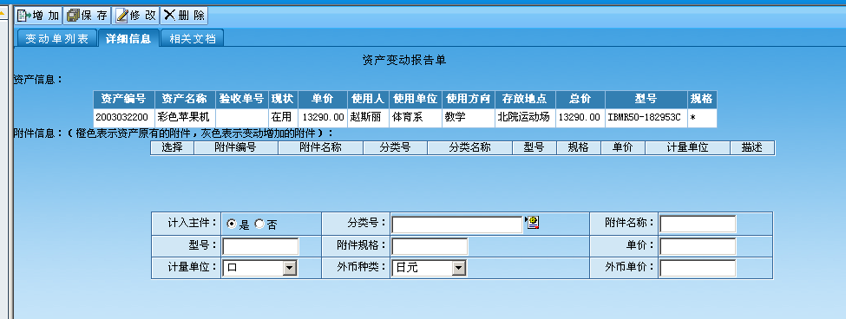
填写完相应信息后保存即可
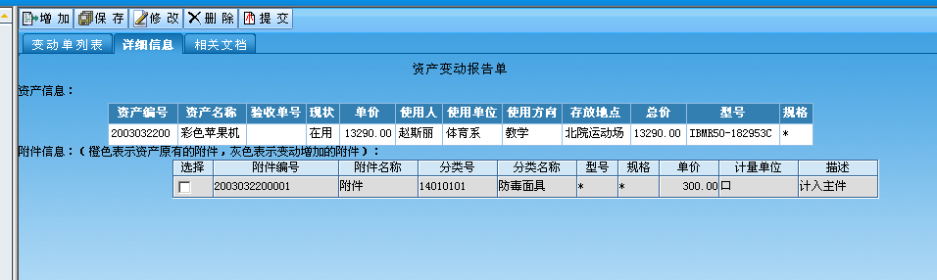
4、附件处置
选择所要变动的资产所在单位，点击，再选中所属归口管理人员，显示如下界面：
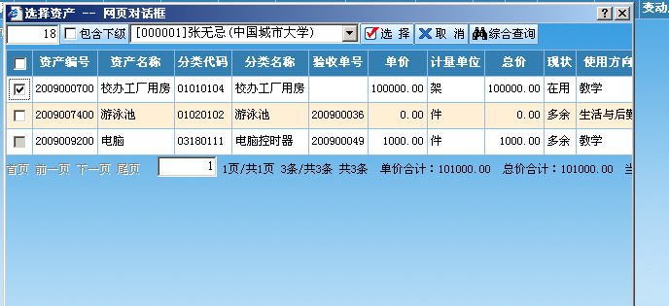
选中要处置的资产
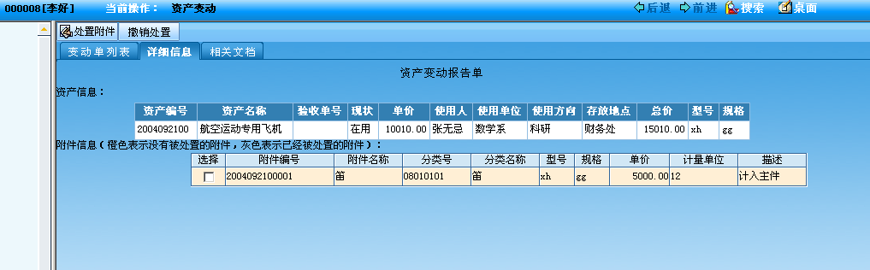
选中要处置的附件点击就可以了

四、资产的处置
资产的处置和资产的变动操作一样

五、查询汇总分析
本系统设置了验收单查询、资产查询、变动处置查询、分类查询等查询功能，每一类又有各自的二级查询，如资产信息查询又分为资产信息查询，闲置资产信息查询，已处置资产信息查询等二级查询，下面主要针对资产查询中的资产信息查询来介绍查询的使用。
点击查询 →资产查询 →资产信息查询出现如下窗口
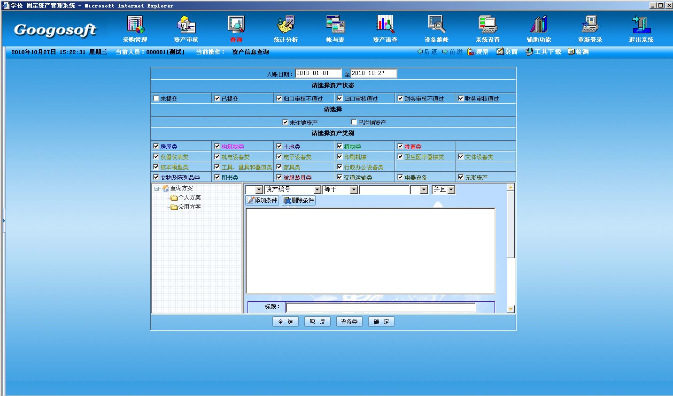
图1
入账日期：确定查询的资产时间范围。
请选择资产状态：资产状态分为未提交、已提交、归口审核不通过、归口审核通过、财务审核不通过、财务审核通过六种状态，查询哪种状态的资产，选中相应状态前的复选框即可。
请选择资产类别：查询哪一类的资产，选中相应类别的复选框即可。
选中查询条件，点击确定按钮，进入如下界面
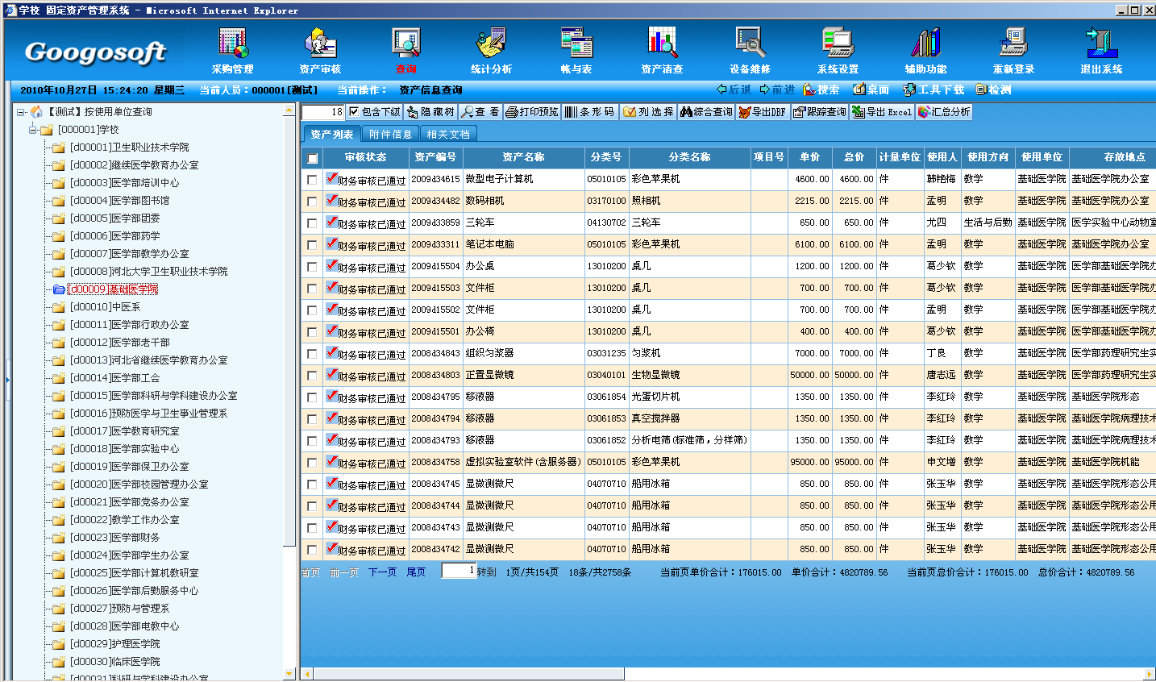
图2
查询窗口常用的工具按钮为【跟踪查询】、【条形码】、【打印预览】、【导出excel】、【综合查询】、【列选择】。
图2窗口左边是操作员有权管理的部门树，右边是数据显示区域。
【包含下级】：选中包含下级，卡片列表将显示当前单位节点下的以及其下级单位的所有资产卡片信息；不选中包含下级，卡片列表只显示但前单位节点下的资产卡片信息。
【条形码】：可以打印当前选中的一条或多条资产卡片的条码标签（验收单只能选择一条验收单打印条码）。
【打印预览】：用于预览并打印当前选中的固定资产验收单或资产卡片等的单据。
【导出excel】：将列表中的数据导出，保存为Excel的文件格式，该功能与综合查询或列选择等按钮配合使用，使导出的数据更加明确，更具目的性。
【综合查询】：自定义查询条件，过滤出符合条件的数据显示在列表中。
【列选择】：默认情况下，系统将可用的信息项全部显示出来，有时用户在打印或显示查询信息时，只需要或只关心其中一部分信息项，可以使用该功能。在查询信息窗口中，点击工具栏“列选择”按钮，弹出列选择窗口，如下：
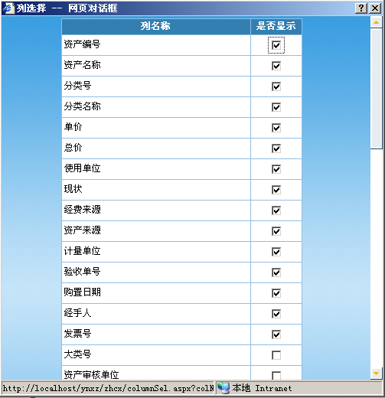
图3
取消选中状态表示在列表中不显示该列信息，选中状态表示在列表中显示该列信息。
【汇总分析】：可以按使用部门、资产分类、存放地点、使用方向、经费来源、资产现状、资产来源、购置年份、使用人汇总当前查询列表窗口中的数据，汇总方式提供了汇总表和图形汇总。
点击查询→分类查询→按使用单位查询→汇总分析，弹出如下窗口。
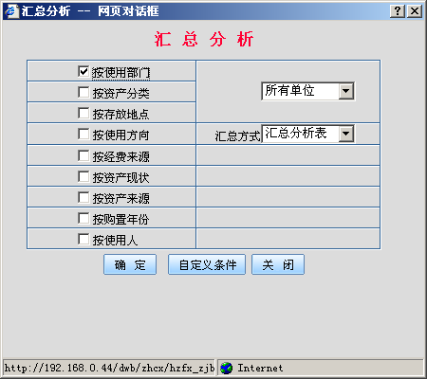
图4

除固定的汇总条件外，系统还提供了自定义汇总，点击自定义条件按钮，如下图
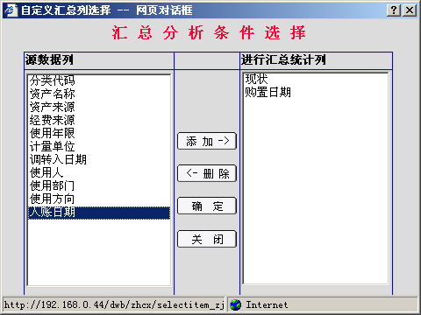
图5
窗口中左边列出了自定义条件，将左边的信息移动到右边，如上图，表示按照现状和购置日期汇总查询列表中的数据，如下图。
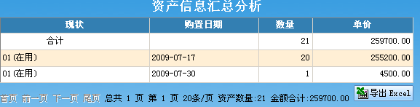
图6

六、账与表

1、财务帐表
系统提供了符合现行财务制度的固定资产财务账表，即可生成十六大类帐表，也可生成十大类、六大类帐表，不仅能够满足固定资产管理的需要，还可以实现与财务管理软件的相应部分进行对账和数据交换。
每类财务账表包括：固定资产总帐、固定资产总分类账、固定资产明细帐、固定资产分类汇总表、固定资产分户明细表、固定资产经费科目明细表、资产变动明细表、资产处置明细表、固定资产分户分类汇总表。
以十六大类固定资产总帐为例，讲解操作流程。
第一步： 点击账与表→财务账表→十六大类财务账表出现如下窗口
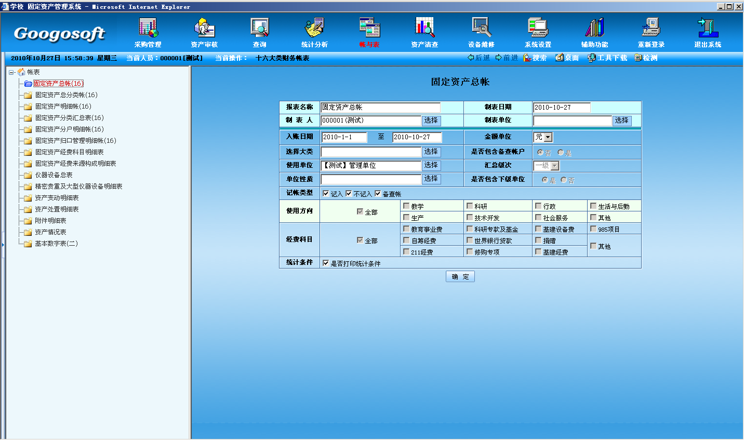
此窗口由两部分组成，左边为由项目报表组成的结构树，右边为上报报表的统计条件。
第二步：左侧选择项目报表的名称，在右侧填写统计条件，解释说明如下，
【报表名称】：为所选项目报表的名称。
【制表日期】：系统默认为系统日期，该日期可以修改。
【制表人】：通过【选择】按钮，在弹出的人员选择窗口进行选择。
【制表单位】：通过【选择】按钮，在弹出的单位选择窗口中进行选择。
【入账日期】：固定资产按照入账日期统计的时间范围，终止日期默认为系统日期。改变日期范围时，终止日期不能小于起始日期。
【金额单位】：选择统计金额换算单位，有“元、千、万、亿”。
【制表单位】：通过【选择】按钮，在弹出的单位选择窗口中进行选择。
第三步：统计条件填写完成后，点击【确定】按钮，生成项目报表，报表如下
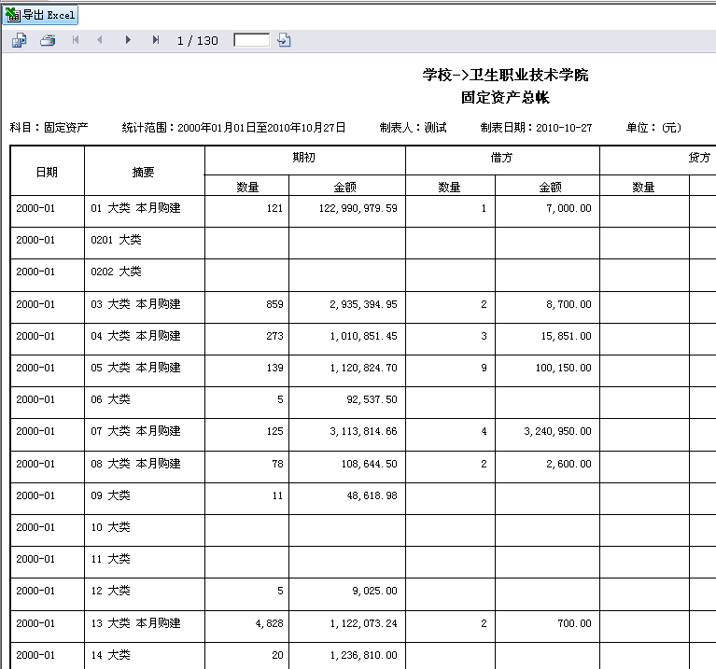
其他项目报表的操作步骤和此一样，就不再一一说明。

2、统计报表
系统提供了多种统计报表，为以后的资产预算提供依据。
以十六大类固定资产基本情况总表为例，讲解操作流程。
第一步： 点击账与表→统计分析表→十六大类统计分析表出现如下窗口
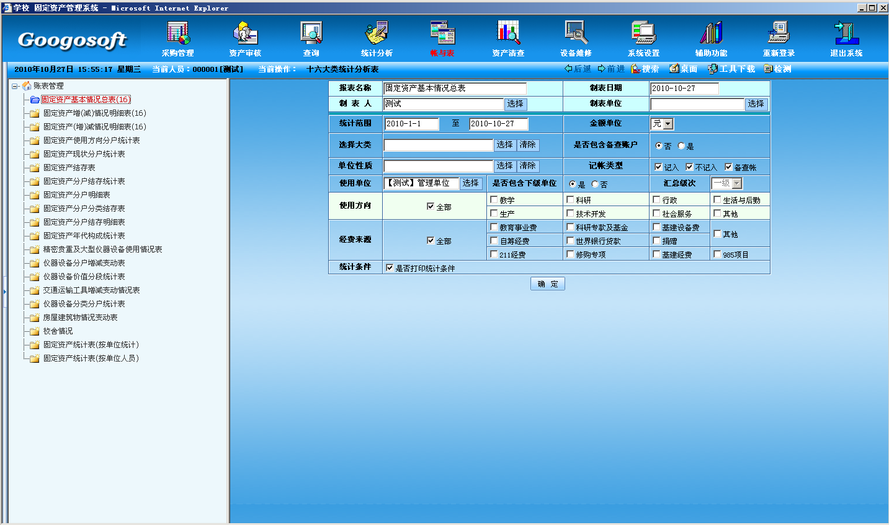
此窗口由两部分组成，左边为由统计报表组成的结构树，右边为统计报表的统计条件。
第二步：左侧选择统计报表的名称，在右侧填写统计条件，统计条件填写说明如下，
【报表名称】：为所选项目报表的名称。
【制表日期】：系统默认为系统日期，该日期可以修改。
【制表人】：通过【选择】按钮，在弹出的人员选择窗口进行选择。
【制表单位】：通过【选择】按钮，在弹出的单位选择窗口中进行选择。
【入账日期】：固定资产按照入账日期统计的时间范围，终止日期默认为系统日期。改变日期范围时，终止日期不能小于起始日期。
【金额单位】：选择统计金额换算单位，有“元、千、万、亿”。
【制表单位】：通过【选择】按钮，在弹出的单位选择窗口中进行选择。
第三步：统计条件填写完成后，点击【确定】按钮，生成统计报表，报表如下
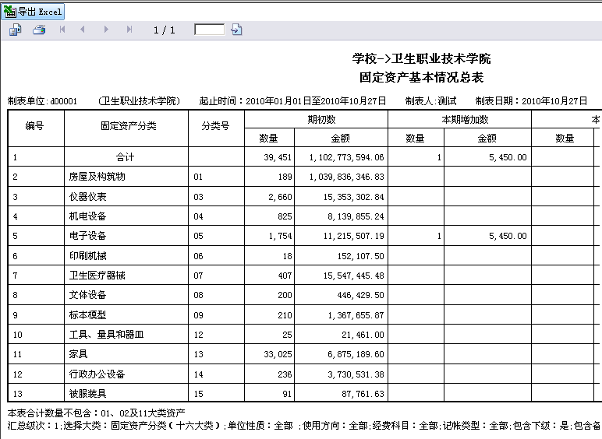
其他统计报表的操作步骤和此一样，就不再一一说明。

3、固定资产明细表
系统提供了固定资产明细表，可以很方便的生成资产的明细表。
第一步： 点击账与表→资产明细表→资产明细统计表出现如下窗口
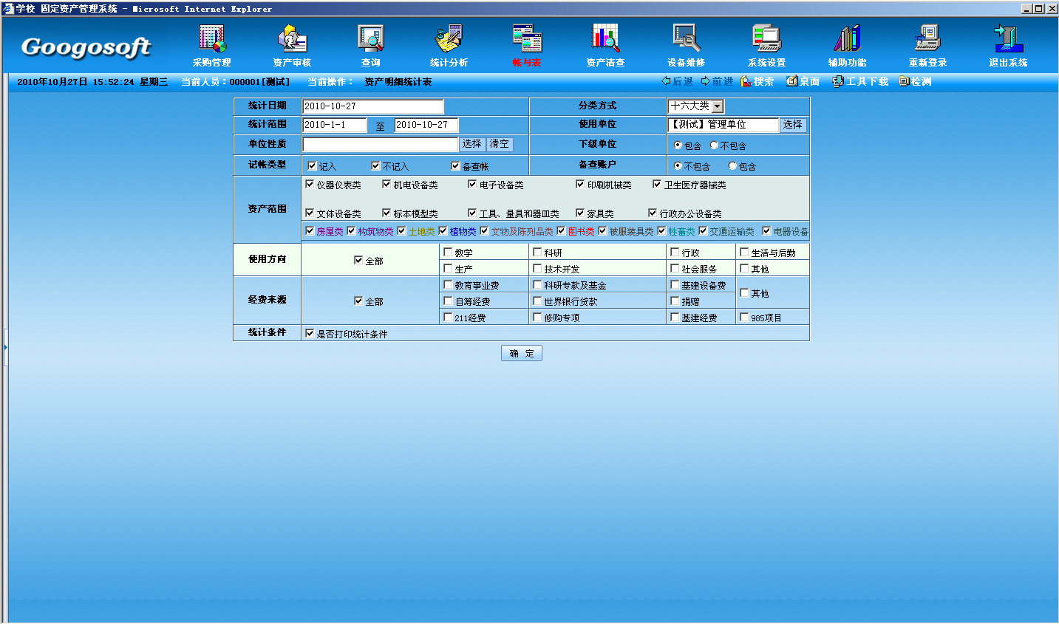
第二步：填写统计条件，统计条件填写说明如下，
【使用单位】：通过【选择】按钮，在弹出的单位选择窗口中进行选择。
【是否包含下级单位】：选择包括，则生成的数据不但包括使用单位的数据，还包括了所选单位的下级单位的资产；选择不包括，则只生成所选单位的资产。
【统计范围按】：选择入账日期或者调转入日期，此日期是生成数据的依据。
【统计范围】：填写统计的起始日期和统计的终止日期。
第三步：统计条件填写完成后，点击【生成报表】按钮，生成明细表如下
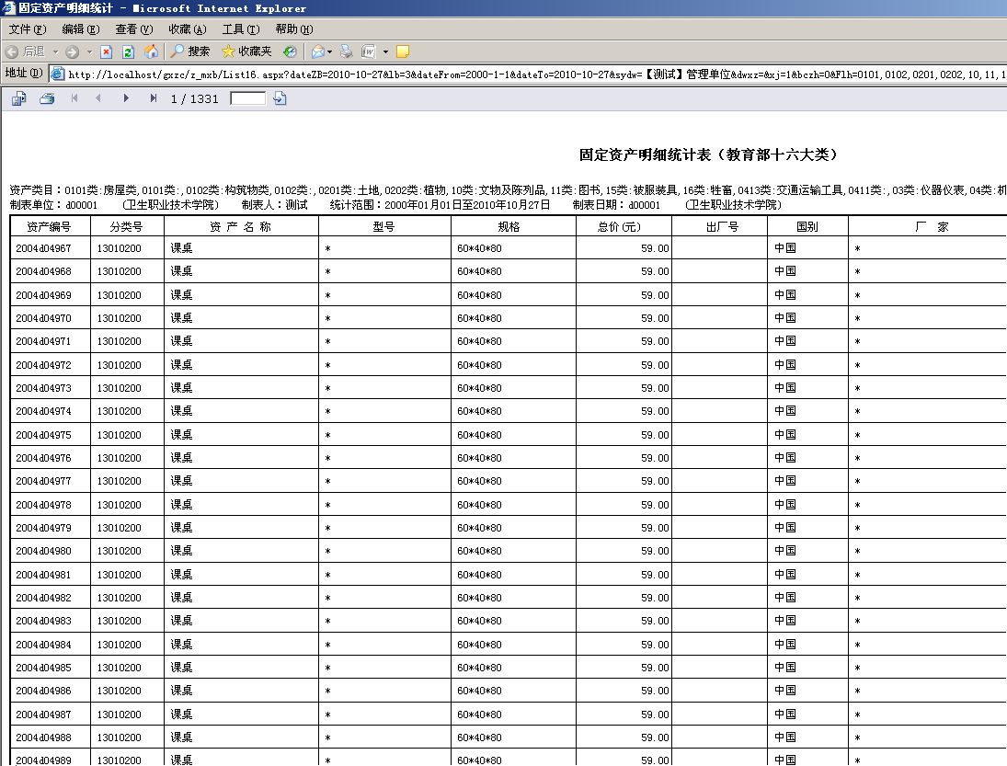

4、上报教育部仪器设备数据
根据固定资产管理工作的实际需要，系统提供了多种上报报表，其中包括上报教育部仪器设备数据。
操作流程
第一步： 点击账与表→上报数据→上报教育部仪器设备统计数据出现如下窗口：
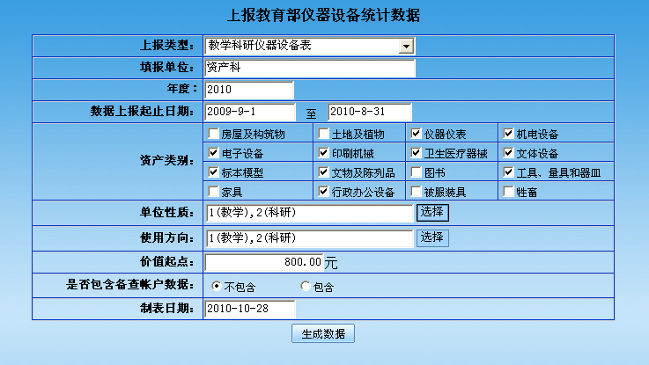
第二步：上面选择上报报表的名称，在下面填写统计条件，解释说明如下：
【上报类型】：为所选上报报表名称。
【年度】：系统默认为当前年度，该年度可以修改。
【是否包含备查账】：【包含】则统计范围包含财务未审核的资产；【不包含】只通体财务审核通过的资产。
第三步：统计条件填写完成后，点击【确定】按钮，生成上报报表，报表如下：
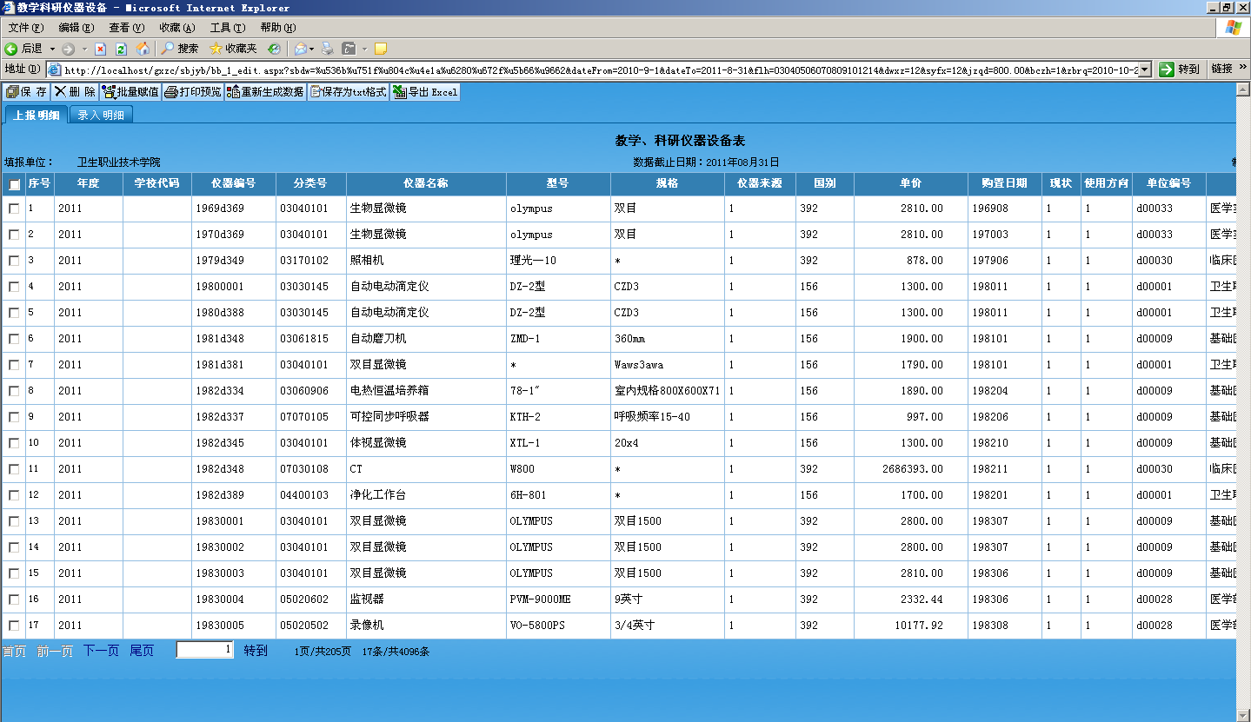
【保存】：报表中的内容修改后，点击保存。
【删除】：删除某条信息。
【重新生成】：重新生成信息。
【保存为txt格式】：生成上报文件。
其他上报报表的操作步骤和此一样，就不再一一说明。

七、资产清查
前提：有资产清查过程状态是正在进行（系统管理员在系统参数设置里可以增加清查过程）

1、资产清查

1.1 窗口简介
点击资产清查→资产清查 弹出如下界面
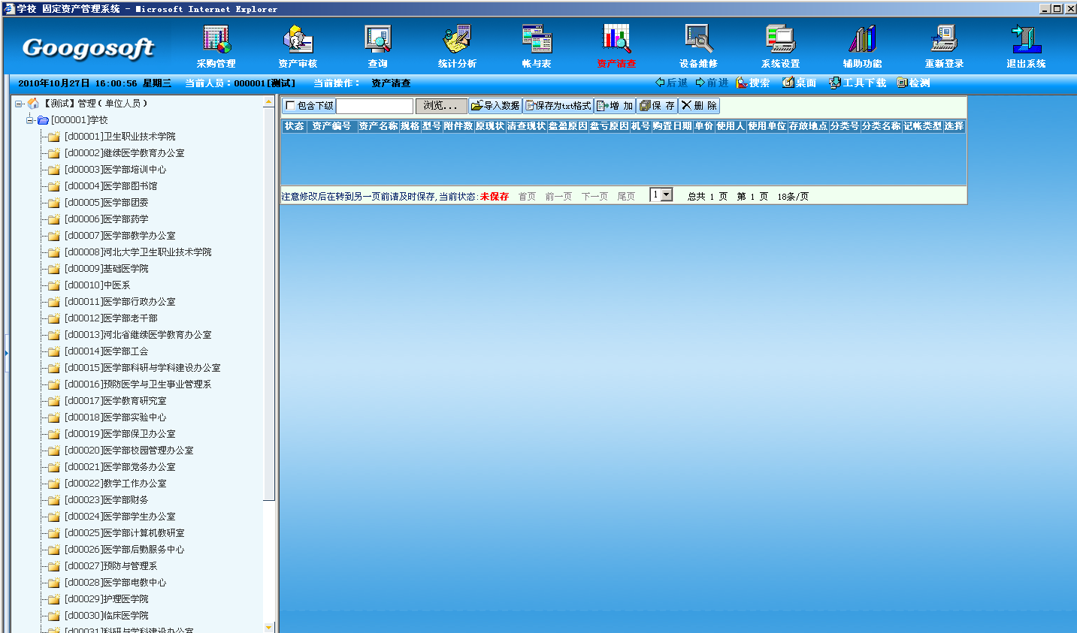
窗口中，左边是操作员有权管理的部门树，右边是数据显示的区域，列出了当前单位的所有固定资产及目前的清查状态。窗口中的第一列数据即清查状态，共有四种：空白为尚未清查；【√】为已清查正常，帐、物相符；【亏】为盘亏，有帐无物；【盈】为盘盈，有物无帐。

1.2 清查方式
资产清查分两种清查方式：手工清查和自动清查。
手工清查：通过选择清查状态，对指定的资产直接修改其清查状态。
自动清查：利用条码扫描器读入资产的条形码等编号，自动标记该资产是否清查正常。

1.3 资产清查操作步骤
第一步：增加清查过程（详见第二章系统运行参数设置）
第二步：使用条码扫描器对某个部门的资产进行扫描，完毕后将条码扫描器中的数据下载到计算机上，保存成txt文件。
第三步：点击工具栏上的浏览按钮，浏览数据路径，然后点击【数据导入】，导入后有如下提示
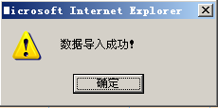
第四步：数据导入后，点击工具栏上的【开始清查】按钮，在清查列表中显示三种清查结果，正常、盘盈和盘亏，完成清查。
此外，可通过条码扫描终端进行清查，即将系统中资产数据导出txt文件，再传入到条码扫描器中进行清查。
导出：导出右侧待清查的数据，点击此按钮时，弹出导出数据字段窗口，如下图
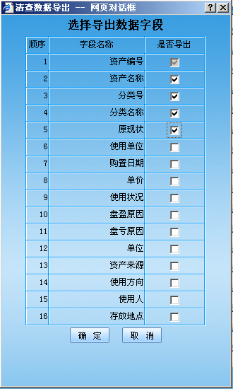
选择待导出的字段，点确定，弹出如下窗口
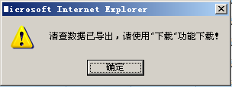
点击确定，在工具栏上点击“下载”，把待清查的资产导出来。

2、资产清查明细表
资产清查完毕后，系统保存清查结果，资产清查明细表提供了三种表：盘盈资产明细、盘亏资产明细、现状不符资产明细。
盘盈资产明细：有物无帐的资产称为盘盈。
盘亏资产明细：有帐无物的资产称为盘亏。
现状不符资产明细：清查数据的状态与系统中资产状态不符的资产。
以盘盈资产明细为例，讲解操作流程。
第一步：点击资产清查→清查明细表→固定资产清查明细表出现如下窗口
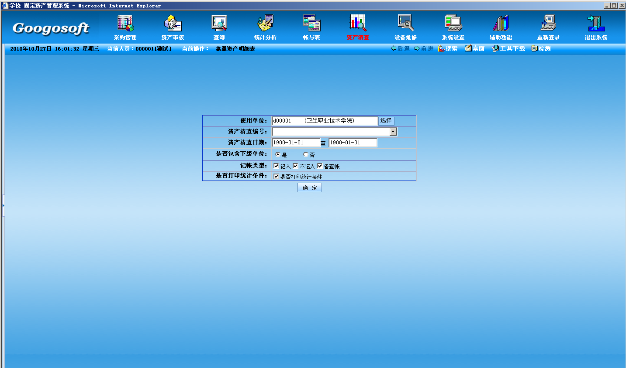
第二步：在上图中填写查看资产清查明细表的条件，
【报表名称】：选择盘盈资产明细。
【使用单位】：通过【选择】按钮，选择使用单位。
【清查编号】：从下拉菜单按钮中，选择清查过程。
【清查开始日期】：此日期根据清查过程自动填写，不能修改。
【清查结束日期】：此日期根据清查过程自动填写，不能修改。
【是否包含下级】：选择包含，则查看的数据不但包括使用单位数据的清查结果，还包括了所选单位下级单位的资产清查结果；选择不包含，则只生成所选单位的资产清查结果。
第三步：点击【确定】按钮，生成盘盈资产明细表。

八、归口审核

1、资产增加归口审核
点击资产审核 →资产增加归口审核 出现下图页面
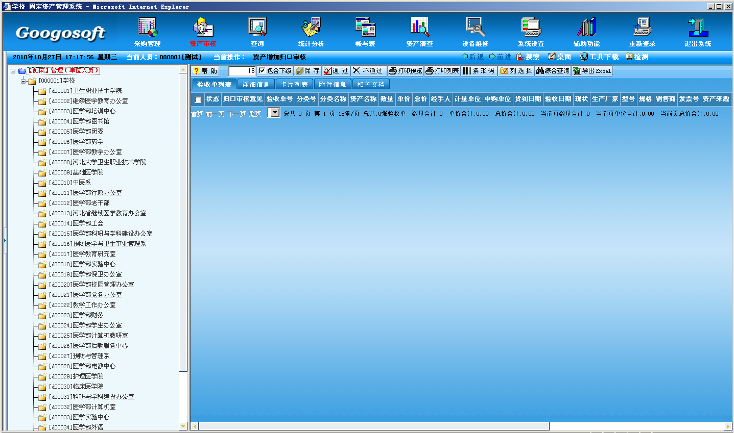
图1
窗口中，左边是操作员有权管理的部门树，右边是数据显示的区域，在这片区域上面是一排工具按钮，工具按钮下面由四个标签页组成：验收单列表、详细信息、卡片信息、相关文档。
验收单列表：以列表形式显示需要操作的验收单信息。
详细信息：显示验收单的详细信息。
卡片信息：显示验收单的卡片信息。
相关文档：用来下载验收单的相关资料。
- 审核验收单
验收单的审核分为两种方式：
第一种：在列表页面的批量审核验收单
选择要审核的验收单，点击工具栏按钮【通过】或【不通过】则所选单据审批完成。
第二种：在详细页面的单条审批
在图1 中，选择要审核的验收单，点击详细信息标签页，选择归口审核结果，点击工具栏【保存】按钮则该单据审批完成。

2、原始数据归口审核
点击 资产审核 →原始数据归口审核出现下图页面
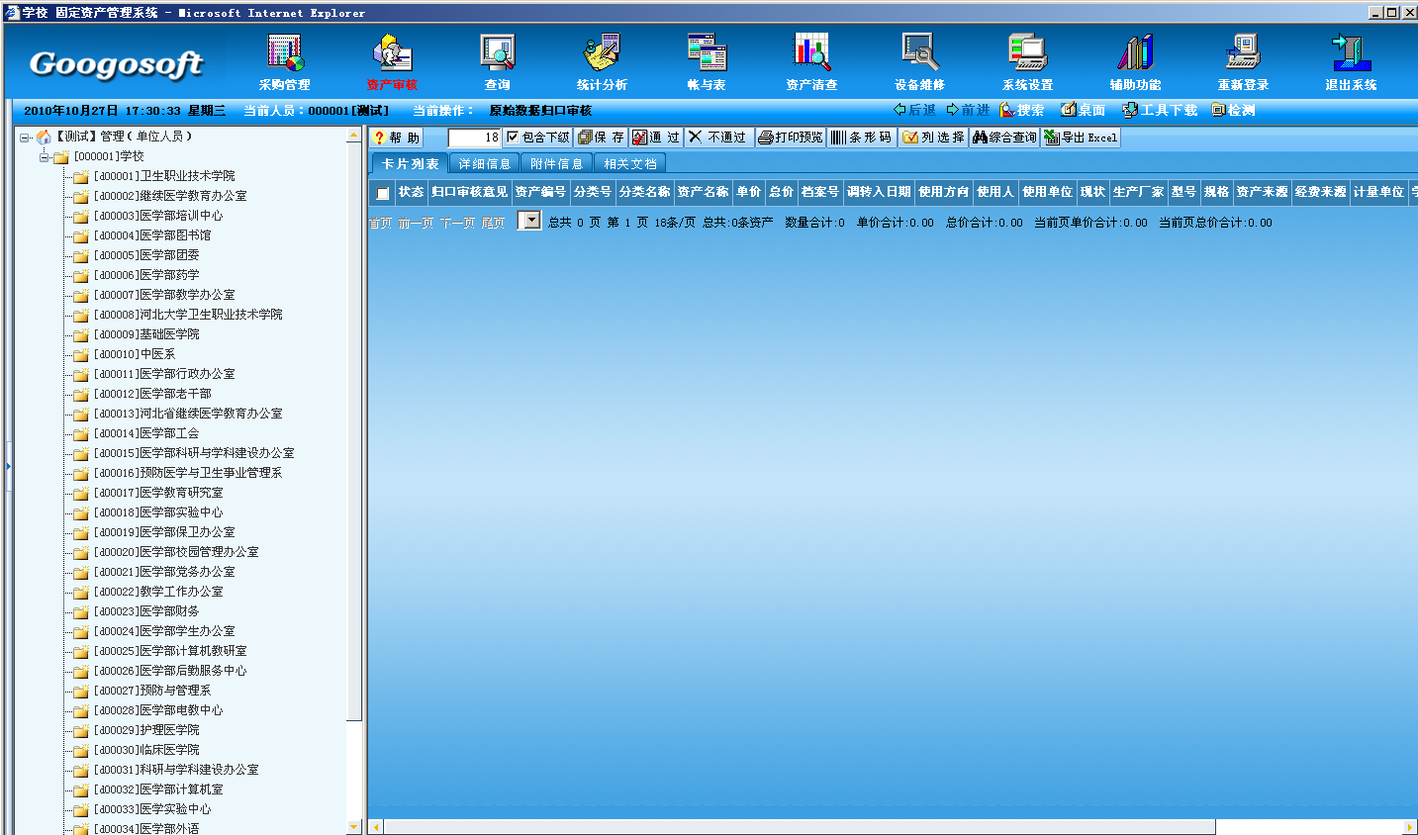
图2
窗口中，左边是操作员有权管理的部门树，右边是数据显示的区域，在这片区域上面是一排工具按钮，工具按钮下面由三个标签页组成：卡片列表、详细信息、相关文档。
卡片列表：以列表形式显示需要审核的原始数据信息。
详细信息：显示原始数据的详细信息。
相关文档：用来下载卡片的相关资料。
- 审核原始数据
原始数据的审核分为两种方式：
第一种：在列表页面的批量审核原始数据
选择要审核的原始数据，点击工具栏【通过】按钮或【不通过】按钮则所选单据审批完成。
第二种：在详细页面的单条审批
在图1 中，选择要审核的原始数据，点击详细信息标签页，选择归口审核结果，点击工具栏【保存】按钮则该单据审批完成。

3、资产变动归口审核
点击 资产审核 →资产变动归口审核出现下图页面
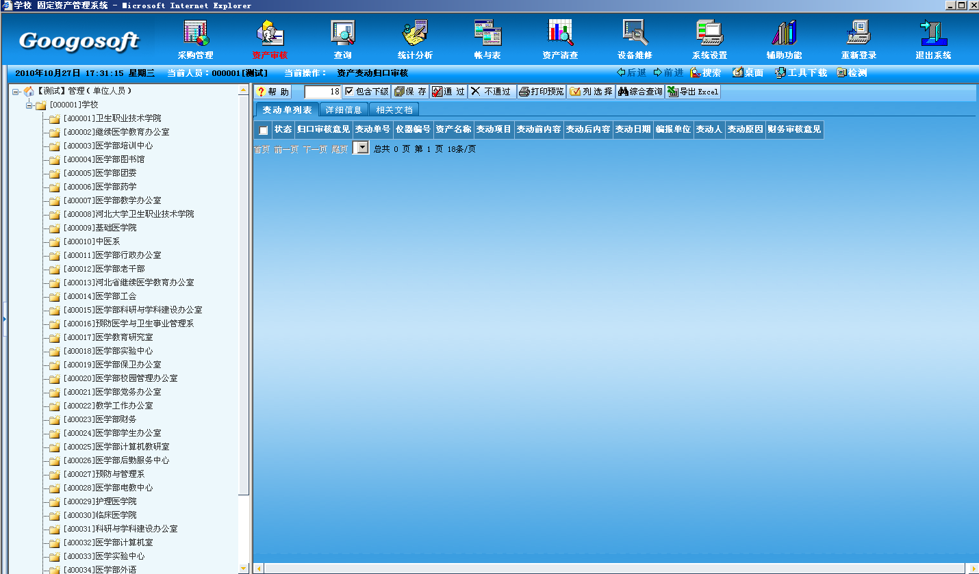
图3
窗口中，左边是操作员有权管理的部门树，右边是数据显示的区域，在这片区域上面是一排工具按钮，工具按钮下面由三个标签页组成：变动单列表、详细信息、相关文档。
变动单列表：以列表形式显示需要审核的变动单信息。
详细信息：显示变动单的详细信息。
相关文档：用来下载变动单的相关资料。
- 审核变动单
变动单的审核分为两种方式：
第一种：在列表页面的大批量审核资产变动单
选择要审核的资产变动单，点击工具栏【通过】按钮或【不通过】按钮则所选单据审批完成。
第二种：在详细页面的单条审批
在图1 中，选择要审核的资产变动单，点击详细信息标签页，选择归口审核结果，点击工具栏【保存】按钮则该单据审批完成。

4、资产处置归口审核
点击 资产审核 →资产处置归口审核出现下图页面
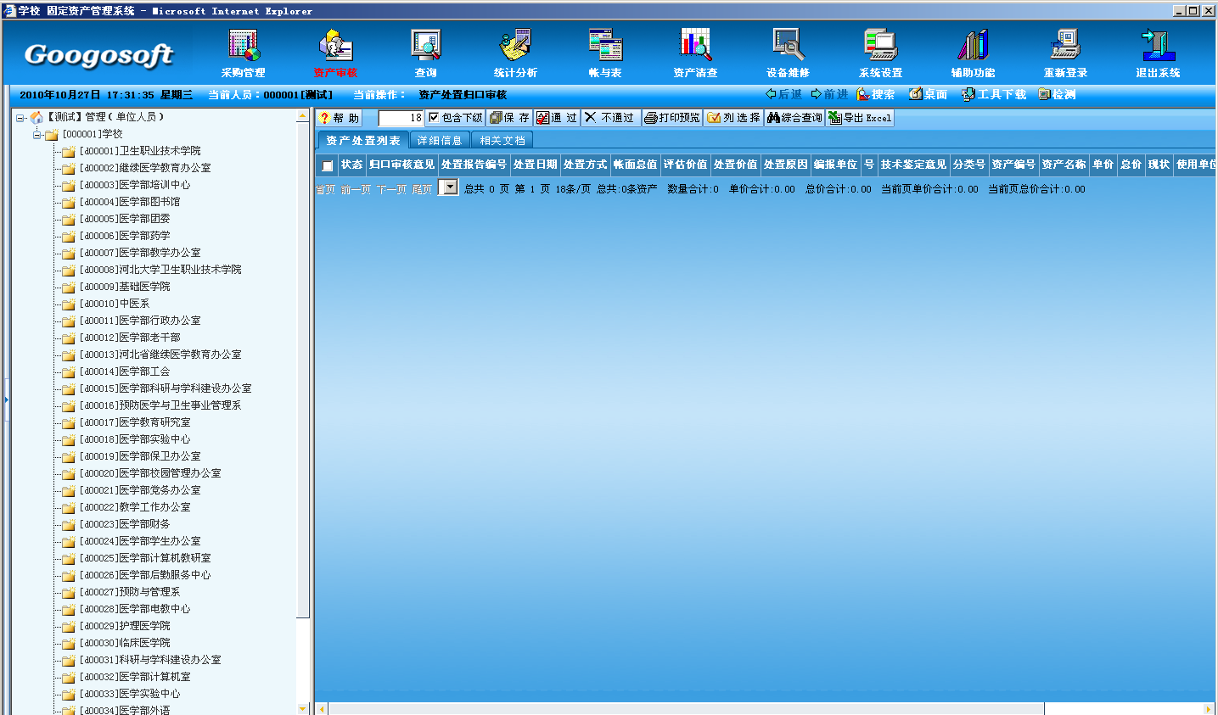
图4
窗口中，左边是操作员有权管理的部门树，右边是数据显示的区域，在这片区域上面是一排工具按钮，工具按钮下面由三个标签页组成：资产处置列表、详细信息、相关文档。
资产处置列表：以列表形式显示需要审核的处置单信息。
详细信息：显示处置单的详细信息。
相关文档：用来下载处置单的相关资料。
- 审核资产处置单
资产处置单的审核分为两种方式：
第一种：在列表页面的大批量审核资产处置单
选择要审核的资产处置单，点击工具栏【通过】按钮或【不通过】按钮则所选单据审批完成。
第二种：在详细页面的单条审批
在图4 中，选择要审核的资产处置单，点击详细信息标签页，选择归口审核结果，点击工具栏【保存】按钮则该单据审批完成。

九、 财务审核

1、资产增加财务审核
点击资产审核 →资产增加财务审核出现下图页面
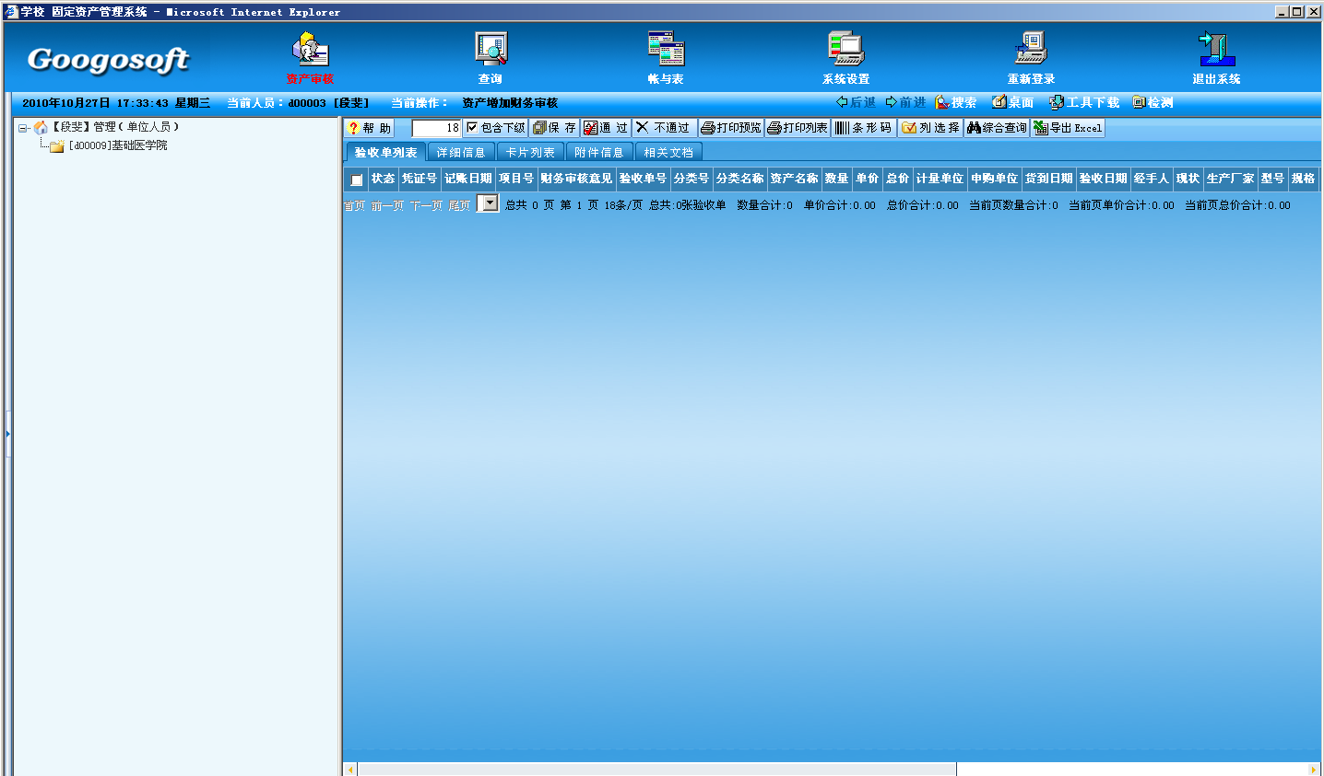
图1
窗口中，左边是操作员有权管理的部门树，右边是数据显示的区域，在这片区域上面是一排工具按钮，工具按钮下面由四个标签页组成：验收单列表、详细信息、卡片信息、相关文档。
验收单列表：以列表形式显示需要操作的验收单信息。
详细信息：显示验收单的详细信息。
卡片信息：显示验收单所生成的卡片信息。
相关文档：用来下载验收单的相关资料。
审核验收单操作步骤
第一步：在验收单列表页面中选择单条待审核的验收单。
第二步：点卡片列表标签页查看卡片的详细信息。
第三步：点详细信息标签页，查看验收单的详细信息，根据原始凭证记录信息，填写凭证号，选中审核结果，点击工具栏【保存】按钮则该单据审批完成。
注意：当验收单存在资产超标情况时，验收单条目信息以红色显示，当选中超标验收单时，系统给出提示，是否继续。

2、原始数据财务审核
点击资产审核 →原始数据财务审核出现下图页面
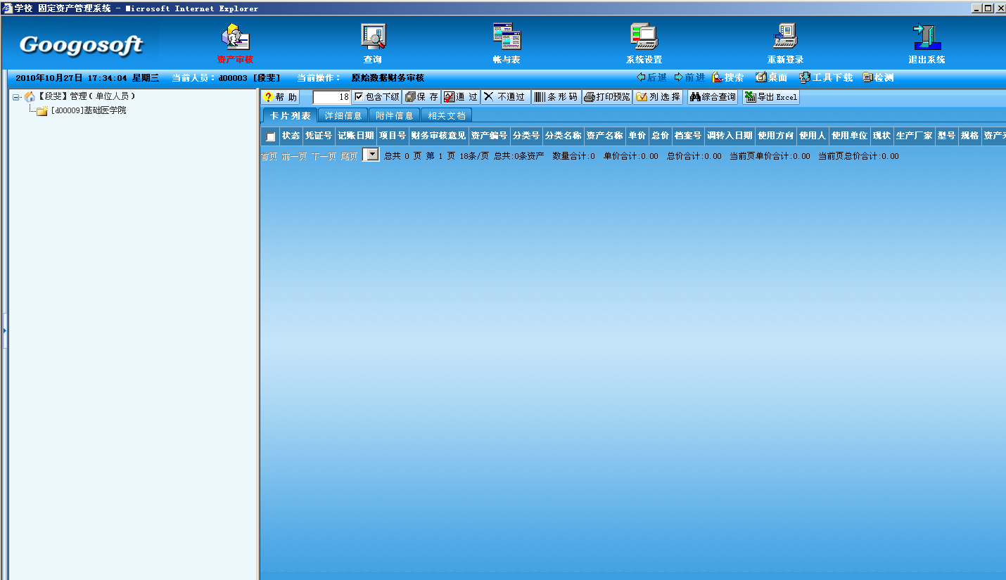
图2
窗口中，左边是操作员有权管理的部门树，右边是数据显示的区域，在这片区域上面是一排工具按钮，工具按钮下面由三个标签页组成：卡片列表、详细信息、相关文档。
卡片列表：以列表形式显示需要审核的原始数据信息。
详细信息：显示原始数据的详细信息。
相关文档：用来下载卡片的相关资料。
审核原始数据操作步骤
第一步：在原始数据列表页面中选择单条待审核的原始数据。
第二步：点详细信息标签页，查看原始数据的详细信息，根据原始凭证记录信息，填写凭证号，选中审核结果，点击工具栏【保存】按钮则该单据审批完成。

3、资产变动财务审核
点击资产审核 →资产变动财务审核出现下图页面
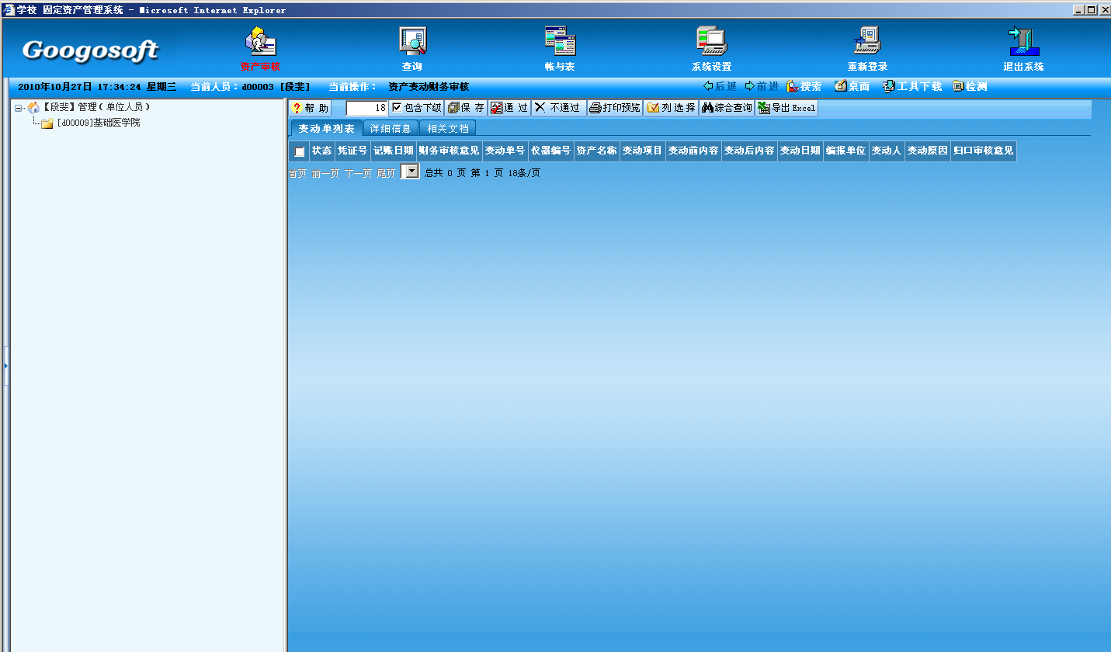
图3
窗口中，左边是操作员有权管理的部门树，右边是数据显示的区域，在这片区域上面是一排工具按钮，工具按钮下面由三个标签页组成：变动单列表、详细信息、相关文档。
变动单列表：以列表形式显示需要审核的变动单信息。
详细信息：显示变动单的详细信息。
相关文档：用来下载变动单的相关资料。
审核变动单操作步骤
第一步：在变动单列表页面中选择单条待审核的变动单，
第二步：点详细信息标签页，查看变动单的详细信息，根据原始凭证记录信息，填写凭证号，选中审核结果，点击工具栏【保存】按钮则该单据审批完成。

4、资产处置财务审核
点击资产审核 →资产处置财务审核出现下图页面
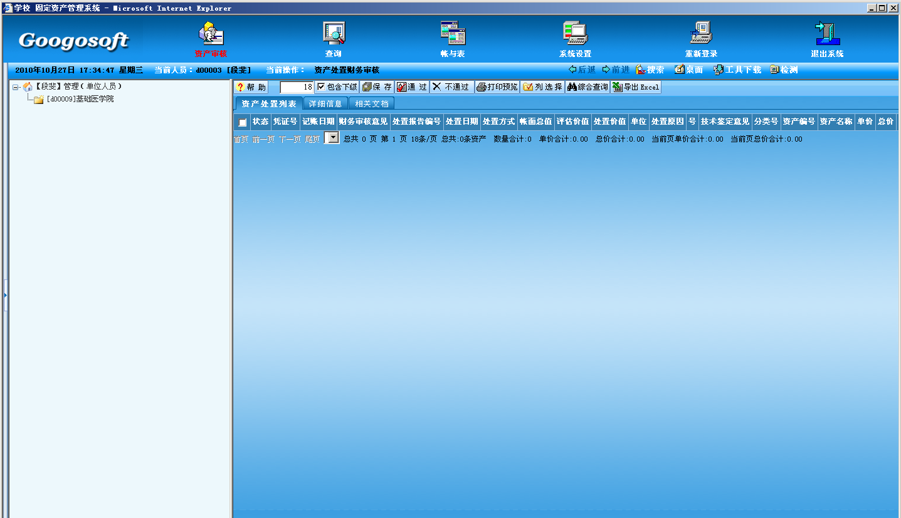
图4
窗口中，左边是操作员有权管理的部门树，右边是数据显示的区域，在这片区域上面是一排工具按钮，工具按钮下面由三个标签页组成：资产处置列表、详细信息、相关文档。
资产处置列表：以列表形式显示需要审核的处置单信息。
详细信息：显示处置单的详细信息。
相关文档：用来下载处置单的相关资料。
审核处置单操作步骤
第一步：在处置单列表中选择单条待审核的处置单，
第二步：点击详细信息标签页，查看处置单的详细信息，根据原始凭证记录信息，填写凭证号，选中审核结果，点击工具栏【保存】按钮则该单据审批完成。

